Внесение изменений в опубликованное ЭД «Решение»
В ЭД «Решение» на статусе «Размещен в ЕИС» необходимо выбрать пункт меню «Перерегистрировать». Создастся ЭД «Решение» со статусом «Отложен», родительский документ перейдет на статус «Перерегистрация».
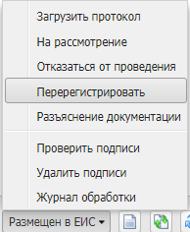 Рис.1
Необходимо работать с документом на статусе «Отложен».
Важно!!! Если необходимо изменить/добавить характеристики товара, работы, услуги в позицию спецификации ЭД «Решение», исправления вносятся непосредственно в ЭД «Решение» (ЭД «Заявка на закупку» в данном случае исключать из ЭД «Решение» НЕ НУЖНО).
Пользователь правит ЭД «Решение», прикрепляет к нему необходимые файлы, обрабатывает ЭД «Решение» по установленной схеме документооборота, выгружает в ЕИС. Порожденное ЭД «Решение» выгрузится в ЛК заказчика в ЕИС в качестве изменения к уже опубликованному извещению. Данные изменения необходимо также опубликовать.
В случае, когда необходимо внести изменения в ЭД «Заявка на закупку» (далее – ЗнЗ), в ЭД «Решение» на статусе «Отложен» во вкладке «Общая информация» находим блок полей «Заявки и заказчики» – вкладка «Заявки».
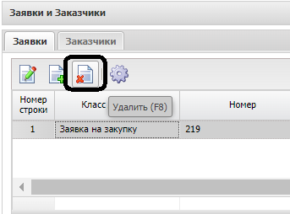 Рис.2
Отмечаем ЗнЗ мышкой, удаляем ее с помощью кнопки в меню (Рис.2). После удаления ЭД «Заявка на закупку», сохраняем изменения в ЭД «Решение», сумма решения будет 0.
В поле «Комментарии» будет видна хронология работы с заявкой на закупку в ЭД «Решение» (Рис.3).
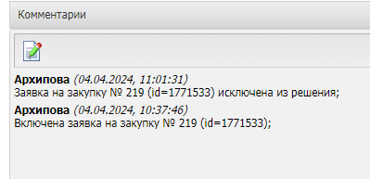Рис.3.
Удаленная из ЭД «Решение» ЗнЗ переходит на статус «Есть лимиты». Пользователь выполняет функцию «Отказать», ЗнЗ переходит на статус «Отказан», необходимо «Отменить отказ», ЗнЗ перейдет на статус «Отложен». Пользователь вносит изменения в ЗнЗ и доводит эту заявку до статуса «Есть лимиты». Далее необходимо включить исправленную ЗнЗ в ЭД «Решение». Для этого необходимо позвонить по телефону 261-32-32 либо сделать запись в «АЦК-Контроль» с просьбой о включении ЗнЗ в Решение.
После того, как ЗнЗ будет включена в ЭД «Решение» сумма Решения будет = сумме ЗнЗ, пользователь обрабатывает ЭД «Решение» и выгружает его в ЕИС по утвержденной схеме документооборота.

